**KNNV Utrecht PWG Nieuws 170 (juni 2024)**

**Contactpersonen**

**hooilandjes**  Richard Janzen tel: 06-81758445 rwjanzen@hotmail.nl

**Km-hokken** Renske Roest tel. 06-10194994 renske_roest@hotmail.com

**Inventarisatie Liesboschpad**

**Datum en tijd: zondag 23 juni 9.30 uur**

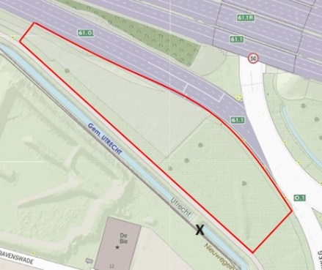**Verzamelplaats : Liesboschpad zie X op de kaart**

Dit gebied is vrij vochtig met een kleiachtige bodem. Als je naar de planten kijkt die er nu groeien is er duidelijk kalk in de bodem. Volgens de Nederlandse Orchideeën Vereniging Kring Utrecht is in 2017 een brand geweest langs Liesboschpad en is er asbest geruimd met veel werk van tractoren en andere machines. Dit heeft tot enige schade geleid. Op 7 mei hebben we hier gezocht naar de Grote keverorchis maar deze niet gevonden. Wel vonden we al veel rozetten van de rietorchis.

Zondag 23 juli gaan we het gebied inventariseren, met de nadruk op de aandachtsoorten.

Laat even weten of je komt.

**Beschrijving van enkele aandachtsoorten.**

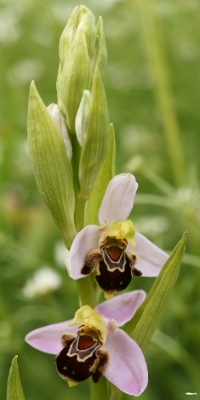**Bijenorchis - Ophrys apifera**

**Afmeting:** 20-50 cm**.**

**Bloemen:** Tweeslachtig (een bloem met zowel mannelijke als vrouwelijke geslachtsorganen). De bloemen zijn 1-1,3 cm en groeien met twee tot elf bijeen in slanke, losse aren. De buitenste bloemdekbladen zijn wit, roze of roodachtig. De lip is drielobbig, donkerpurper met gele tekeningen, aan de voet van de middenlob met twee kleine glanzende uitsteeksels, aan de top met een naar achteren gericht aanhangseltje en met teruggebogen, van onderen samen neigende, behaarde zijlobben. De binnenste schildvormige bloemdekbladen zijn groen of roodachtig en behaard.

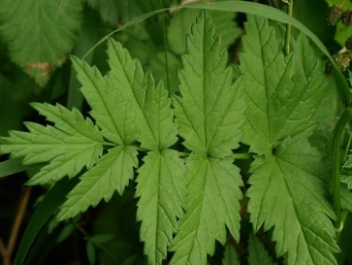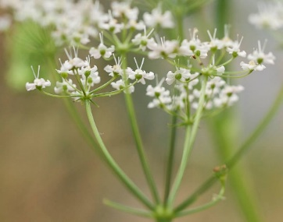**Grote bevernel Pimpinella major**  
**Kruising:**Grote bevernel kan een kruising vormen met Kleine bevernel (Pimpinella x intermedia).  
**Afmeting**: 30 tot 90 cm.  
**Stengels**: De meestal kale stengels zijn hol, diep gegroefd (veelkantig door smal gevleugelde ribben) en onderaan vaak paarsrood. Bovenaan zit vaak met een wittig waslaagje.  
**Bladeren**: De onderste bladeren zijn glanzend en geveerd met aan beide kanten 2 tot 4 eironde, 1 tot 4 cm lange, grof getande blaadjes en een min of meer 3-lobbige, getande eindlob. De stengelbladen zijn kleiner. De bladsteelbasis lijkt opgeblazen.  
**Bloemen**: De witte tot dieproze, ongeveer 2 tot 3 mm grote bloemen groeien in schermen van 3 tot 6 cm, die bestaan uit 10 tot 15 stralen. Er zijn geen omwindsels. De stijlen zijn in de bloeitijd langer dan het vruchtbeginsel.

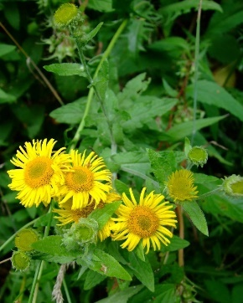**Heelblaadjes - Pulicaria dysenterica**

**Afmeting**: 60-90 cm.

**Stengels**: De behaarde stengels staan stijf rechtop en zijn meestal strobruin. Ze zijn alleen in de bovenste helft vertakt. Heelblaadjes groeit in groepen.

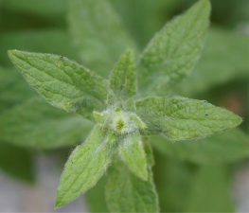**Bloemen**: De bloemhoofdjes zitten, aan de top de stengels en vertakkingen, in losse iets schermvormige pluimen. De hoofdjes zijn 1½ -2½ cm. De gele lintbloemen staan horizontaal af. Ze zijn twee keer zo lang als het groene, beklierde omwindsel. De buisbloemen zijn dooiergeel. De omwindselbladen zijn lijnvormig en viltig.

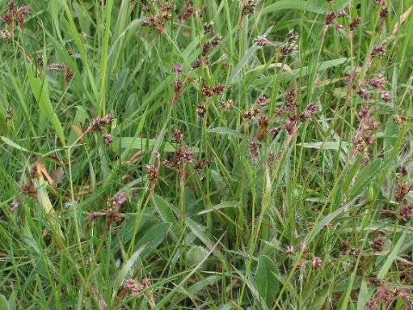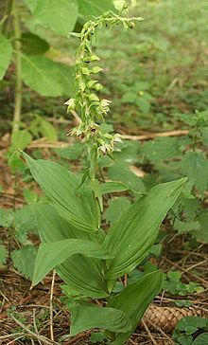**Gewone veldbies Luzula campestris**  
**Afmeting**: 5 tot 20 cm.  
**Bloeimaanden**: Maart, april, mei.  
**Stengels**: De stengels vormen losse groepjes of staan soms afzonderlijk. Vooral na de bloei staan de stengels vaak schuin omhoog.  
**Bladeren**: De lichtgroene bladeren zijn vlak en 2 tot 4 mm breed. Aan de randen groeien enkele lange wimperharen.  
**Bloemen**: De dichte, eivormige, bruine bloemhoofdjes staan met hoogstens 7 bij elkaar in een schermvormige, verder niet vertakte bloeiwijze 1 hoofdje groeit aan de stengeltop te midden van de andere hoofdjes. De bloemen hebben meestal vrij lange stelen, die later vaak terugbuigen. Ze hebben 6 bruine bloembladen van 3 tot 4 mm met een doorschijnende rand. Het schutblad van de bloeiwijze is meestal minder hoog dan de gesteelde aartjes. De helmknoppen zijn 1 tot 2 mm lang, minstens 2 keer zo lang als de helmdraden.  
**Vruchten**: Een doosvrucht. De zaden hebben aan de voet een aanhangsel, dat minstens half zo lang als de rest van het zaad. Zonder de aanhangsels zijn de zaden bijna bolvormig.

**Brede wespenorchis Epipactis helleborine**

**Afmeting**: 30 tot 80 cm.  
**Stengels**: De stengels zijn bovenaan behaard en onderaan vaak paarsachtig. De bloeiwijzesteel is meestal niet opvallend langer dan de stengelleden. In het begin van het bloeiseizoen is de bloemstengel aan de top omgebogen.  
**Bladeren**: Elke plant heeft 4 tot 10 bladen. Deze zijn eirond tot langwerpig en staan in spiralen. Ze omvatten de stengel, zijn spits en 6 tot 15 cm lang en 2 tot 8 cm breed. Aan de randen zitten hele kleine, naar voren gerichte tandjes.  
**Bloemen**: De bloemen vormen een lang gerekte tros. Van buiten zijn ze 0,9 tot 1 cm groot en meestal groen of groengeel. Het komvormige voetstuk is van binnen donkerpaars. De top is eirond tot hartvormig, groenwit, roze of paarsig met een omlaag gekrulde punt. De top van de lip heeft 2 gladde knobbels.

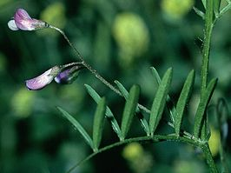 **Vierzadige wikke Vicia tetrasperma subsp. tetrasperma**  
**Ondersoort**: De andere ondersoort is Slanke wikke (Vicia tetrasperma subsp. gracilis).

De vierzadige wikke onderscheidt zich van de in Nederland zeer zeldzaam voorkomende slanke wikke (*Vicia tetrasperma* subsp. *gracilis*) doordat de **vruchtsteel** in de vruchttijd **even lang** is **als het draagblad** en die van de slanke wikke langer dan het vruchtblad.  
**Afmeting**: 15 tot 70 cm.  
**Stengels**: De klimmende stengels zijn vrijwel kaal.  
**Bladeren**: De bladeren zijn geveerd en bestaan uit 3 tot 8 (meestal 4) paar langwerpig-lijnvormige deelblaadjes met een lengte van 0,5 tot 2 cm. Ze hebben een gave rand en een afgeronde tot zwak hartvormige top met een stekelpuntje. De steunblaadjes zijn aan de buitenkanten geoord.  
**Bloemen**: IJle trossen met 1 tot 3, blauwpaarse of blauwachtig witte, 0,4 tot 0,9 cm grote bloemen. De kelktanden zijn korter dan de kelkbuis en langer dan de bloemkroon.  
**Vruchten**: Een doosvrucht. De lichtbruine, kale peulen zijn 0,9 tot 1,6 cm lang. Meestal bevatten ze 4 zaden. De steel van de tros is 2 tot 4 cm, ongeveer even lang als het bijbehorende blad.

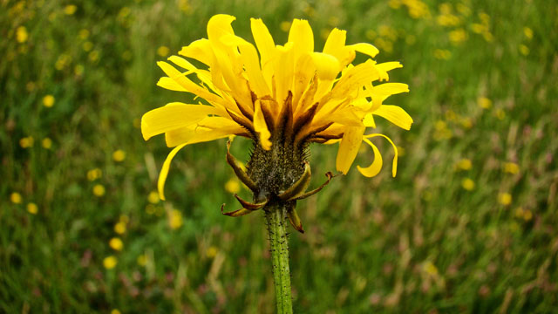**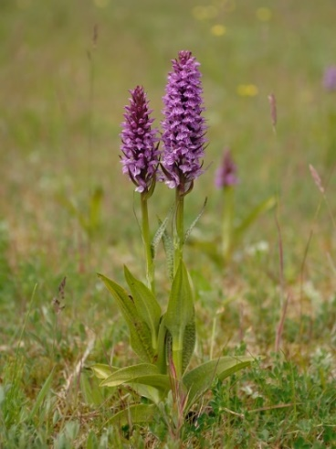Rietorchis Dactylorhiza majalis   
Ondersoorten:**De beide andere ondersoorten zijn: Brede orchis en Veenorchis. De drie ondersoorten worden ook wel beschouwd als afzonderlijke soorten (Dactylorhiza majalis, Dactylorhiza praetermissa en Dactylorhiza sphagnicola).  
Variaties: Dactylorhiza praetermissa var. junialis (Gevlekte rietorchis): Dit zijn planten met ringvormige vlekken op de bladen.  
Dactylorhiza praetermissa var. praetermissa zijn planten zonder vlekken op de bladen.  
**Bloeimaanden:** Mei, juni en juli.  
**Stengels:** De stengels zijn naar boven toe hol en vrijwel volledig uitgegroeid tijdens het begin van de bloei.  
Bladeren: De tamelijk lichtgroene bladeren staan schuin omhoog. Ze zijn langwerpig en 4 tot 5 keer zo lang als breed. De grootste breedte zit in of onder het midden. Aan de top zijn ze vaak iets kapvormig. De bladeren kunnen niet gevlekt zijn of er zijn in de onderste helft ringvormige en hogerop kleinere, gevulde vlekken aanwezig. De middelste stengelbladeren bereiken meestal de onderste bloemen niet.  
**Bloemen:** Tweeslachtig. De bloemen zijn roze tot paarsrood. De 0,9 tot 1,4 cm lange bloemlip staat vlak uitgespreid, is breder dan lang, heeft 3 lobben met meestal een kleine middenlob. Het honingmerk bestaat uit lusvormige, voor een deel onderbroken lijnen en stipjes, of er zijn alleen stipjes te zien. De spoor is meestal kort en dik.  
  
**Groot streepzaad Crepis biennis  
Afmeting**: 40 cm tot 1,2 meter.  
**Stengels**: De stengels zijn in de bovenste helft vertakt. Ze zijn kaal of verspreid borstelig behaard en vaak iets paarsrood.  
**Bladeren**: De onderste bladeren vormen een rozet. De andere bladeren staan verspreid. Ze zijn langwerpig en bochtig getand tot veerdelig. De onderste bladeren zijn in de bladsteel versmald, de bovenste hebben geen steel. De middennerf is vaak paarsrood, vooral naar de voet.  
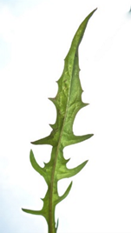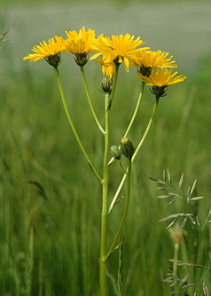**Bloemen**: De gele, 2 tot 3½ cm grote bloemhoofdjes staan met vele bij elkaar in losse, schermvormige pluimen. Het omwindsel is behaard, 0,8 tot 1,3 cm lang en lijnvormig tot langwerpig (klokvormig) met gelige of zwarte klierborstels. De buitenste omwindselblaadjes staan af. De achterzijde van de lintbloemen zijn geel.

De zaadjes zijn geelbruin, glad, niet gesnaveld, hebben 10 tot 20 ribben, en zijn 4 tot 7½ mm lang. Ze dragen wit vruchtpluis.

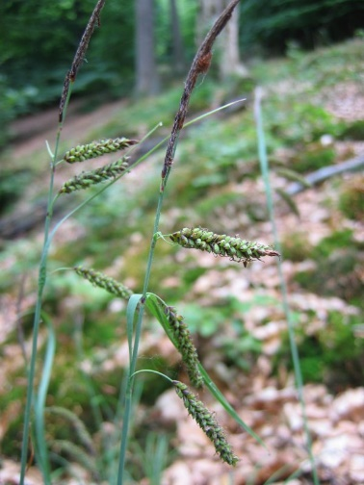**Zeegroene zegge Carex flacca**   
**Kruising:** Zeegroene zegge kan een bastaard vormen met Blauwe zegge.  
**Afmeting**: 20 tot 90 cm.  
**Wortels**: Lange, ver kruipende, weinig vertakte wortelstokken met uitlopers. **Stengels**: De stengels zijn stomp driekantig, worden tot 2 mm dik en zijn meestal glad. De scheden zijn donkerbruin, vaak paarsrood aangelopen en gaan niet vezelen.  
**Bladeren**: De stijve bladeren zijn gootvormig. Ze hebben naar beneden omrollende, min of meer ruwe randen en aan de voet terugwijzende tandjes. Aan de bovenkant zijn ze blauwachtig donkergroen en van onderen lichter blauwgrijs. De bladeren zijn 2 tot 5 mm breed.  
**Bloemen:** De bloeiwijze bestaat uit 1 tot 3 dicht bij elkaar staande slanke mannelijke aren en daaronder 2 tot 4 wat verder uit elkaar staande, compacte en rolronde vrouwelijke aren. Ze hebben een draaddunne, 3 tot 8 cm lange en tenslotte vaak overbuigende steel. De bloemen hebben 3 stempels. Het onderste schutblad steekt meestal boven de bloeiwijze uit en heeft vaak een zeer korte schede.  
**Vruchten**: De urntjes zijn bruin tot zwart of heel soms groen. Ze zijn 2 tot 3 mm lang, driekantig-omgekeerd-eivormig, korrelig ruw en dragen vaak enkele verspreide, zeer korte haartjes. Ze hebben een rechte, zeer korte snavel.

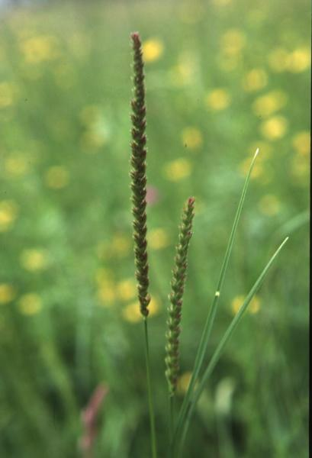

***Kamgras Cynosurus cristatus***  
**Bloeimaanden**: Juni, juli, augustus, september en oktober.  
**Stengels**: De grijsgroene stengels zijn weinig of niet behaard. Aan de basis zijn ze meestal bruingeel. Kamgras vormt kleine, dichte pollen.  
**Bladeren**: De bladeren zijn fijn gegroefd en 2 tot 3 mm breed. De bovenkant heeft ribben. De bladscheden zijn niet opgeblazen. Het tongetje is kort (1 mm) en afgeknot. Aan de rand is het onregelmatig ingesneden.  
**Bloemen**: Tweeslachtig. De bloempluim is lijnvormig, dicht, 4 tot 10 cm lang en heeft zeer korte zijassen. De hoofdas is zigzagsgewijs heen en weer gebogen en heeft 2 rijen aartjeskluwens, die naar 1 kant van de hoofdas zijn gekeerd. De kelkkafjes zijn smal, gekield, grotendeels vliezig en hebben 1 nerf. Ze komen niet tot aan de top van het aartje. De vruchtbare aartjes hebben elk een onvruchtbaar kamvormig aartje aan de voet

**Glad walstro Galium mollugo**

De stengels zijn weinig of niet behaard, vierkantig en glad. Vlak onder de bladkransen zijn ze vaak verdikt. Meestal liggen de stengels op de grond, soms zijn ze opstijgend of ze klimmen.

De lichtgroene, gewoonlijk in kransen van zes tot acht groeiende bladeren zijn langwerpig tot omgekeerd eirond, dun en hebben één nerf. Ze zijn 2-8 mm breed. De bladrand is meestal niet omgerold en vaak kaal. Bij de bladtop groeien stekelhaartjes.

